1. d-nebivololio ir/arba l-nebivololio, kurių formulės:
d-nebivololis l-nebivololis
Nebivololis
sintezės būdas, apimantis šias pakopas:
a) 6-fluor-2-karboksirūgšties esterio (1), kurioje R₁ yra linijinė arba šakota C₁₋₅ alkilo grupė:
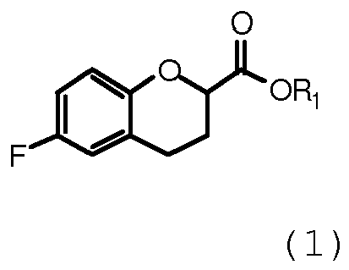
enantiomerų mišinio hidrolizavimą, siekiant gauti rūgšties (2) ir esterio (3) mišinį:
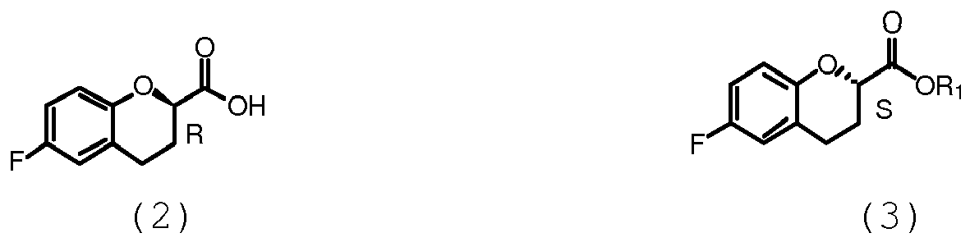
b) tokiu būdu gautos rūgšties (2) ir esterio (3) naudojimą atitinkamai epoksidų (4) ir (5) mišinių sintezei:
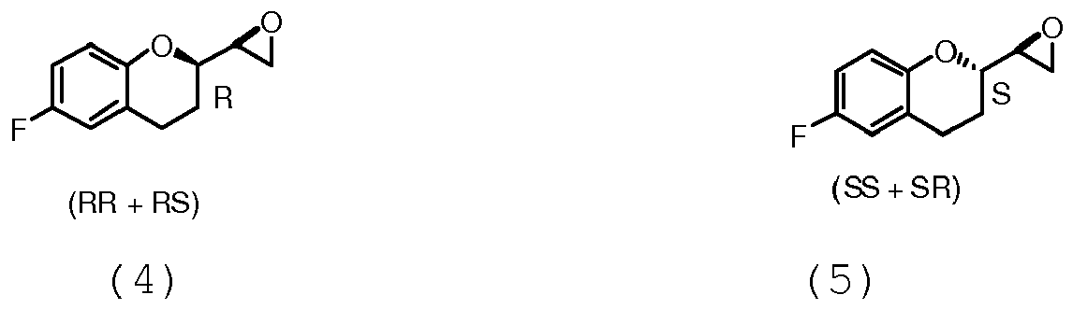
c) epoksidų (4) ir (5) mišinių išskaidymą, siekiant gauti atitinkamai (6)+ (7) ir (8) +(9):
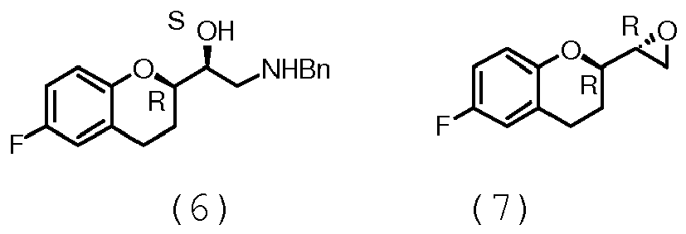
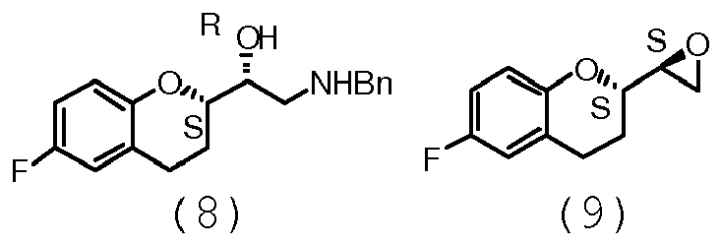
d) amino alkoholių (6) ir (8) reakciją su epoksidais (7) ir (9), siekiant gauti l-benzilo nebivololį (10) ir d-benzilo nebivololį (11):
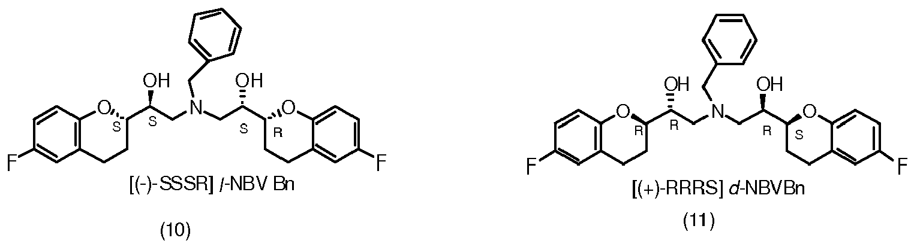
e) benzilo apsauginės grupės pašalinimą, b e s i s k i r i a n t i s tuo, kad (a) pakopoje hidrolizavimas yra vykdomas stereoselekcinės fermentinės hidrolizės reakcija, naudojant esterazę, gautą Ophiostoma genties, siekiant gauti R rūgšties (2) su >70% enantiomeriniu pertekliumi ir S esterio (3) su >70% enantiomeriniu pertekliumi mišinį; ir (c) pakopoje epoksidų (4) ir (5) mišinių išskaidymas yra vykdomas kinetiškai, veikiant juos benzilaminu erdviškai ekranuotame alkoholyje, parinktame iš izopropanolio, antr-butanolio, tret-butanolio, 2-metil-2-butanolio, izoamilo alkoholio, 2-metil-2-pentanolio.

2. Sintezės būdas pagal 1 punktą, kur fermentinės hidrolizės reakcija yra vykdoma, naudojant esterazę, gautą iš AJ3 Ophiostoma novo-ulmi štamo.

3. Būdas pagal 1 arba 2 punktą, kur fermentinės hidrolizės reakcija yra vykdoma esant pH tarp 8 ir 11.

4. Būdas pagal 3 punktą, kur fermentinės hidrolizės reakcija yra vykdoma, esant pH tarp 8,5 ir 10.

5. Būdas pagal 1 arba 2 punktą, kur fermentinės hidrolizės reakcija yra vykdoma temperatūroje tarp 10° ir 35°C.

6. Būdas pagal 5 punktą, kur fermentinės hidrolizės reakcija yra vykdoma temperatūroje tarp 20° ir 25°C.

7. Būdas pagal 1 arba 2 punktą, kur fermentinės hidrolizės reakcija yra vykdoma vandeninėje terpėje arba naudojant su vandeniu nesimaišančius tirpiklius.

8. Būdas pagal 1 arba 2 punktą, kur yra vykdoma esterių (1) mišinio fermentinė hidrolizė, siekiant gauti (R) rūgšties (2) ir (S) esterio (3) mišinį su >80% arba >90% enantiomeriniu pertekliumi abejuose komponentuose.

9. Būdas pagal 1 punktą, kur rūgštis (2) yra paverčiama į RR+RS epoksidų (4) mišiniu, tuo tarpu esteris (3) yra paverčiamas SS+SR epoksidų (5) mišiniu.

10. Būdas pagal 1 punktą, kur epoksidų (4) mišinio kinetinis išskaidymas su benzilaminu yra atliekamas erdviškai ekranuotame alkoholyje, parinktame iš izopropanolio, antr-butanolio, tret-butanolio, 2-metil-2-butanolio, izoamilo alkoholio, 2-metil-2-pentanolio, gaunant tik amino alkoholį RS (6), tuo tarpu epoksidas RR (7) yra išgaunamas, kaip nepakeistas.

11. Būdas pagal 1 punktą, kur epoksido (5) mišinio kinetinis išskaidymas su benzilaminu yra atliekamas erdviškai ekranuotame alkoholyje, parinktame iš izopropanolio, antr-butanolio, tret-butanolio, 2-metil-2-butanolio, izoamilo alkoholio, 2-metil-2-pentanolio, gaunant tik amino alkoholį SR (8), tuo tarpu epoksidas SS (9) yra išgaunamas, kaip nepakeistas.

12. Būdas pagal 10 arba 11 punktą, kur erdviškai ekranuotas alkoholis yra 2-metil-2-butanolis.

13. Būdas pagal bet kurį iš 1-12 punktų, kur amino alkoholis RS (6) yra veikiamas epoksidu SS (9), siekiant gauti l-benzilintą nebivololį (10), ir/arba amino alkoholis SR (8) yra veikiamas epoksidu RR (7), siekiant gauti d-benzilintą nebivololį (11).

14. Būdas pagal 13 punktą, kur (10) ir (11) junginiai yra sumaišomi 1:1 santykiu, nuo benzilo grupės nuimama apsauga, siekiant gauti galutinį produktą nebivololį.

15. Būdas pagal bet kurį iš 1-14 punktų, kur galutinis produktas nebivololis yra paverčiamas druska su druskos rūgštimi, atitinkamai gaunant hidrochloridą.

